Mesto Žiar nad Hronom,

MŠK Žiar nad Hronom, spol. s .r.o. – PLAVECKÝ KLUB

Mestský plavecký klub DELFÍN

usporiadajú


VIANOČNÉ PLAVECKÉ PRETEKY

XVIII. ROČNÍK

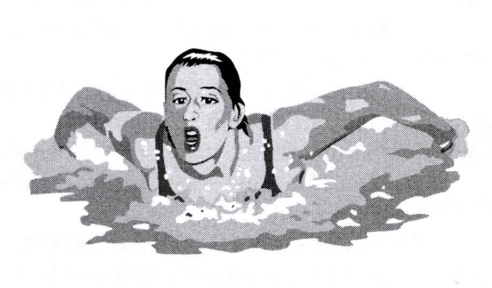

2018

Mesto Žiar nad Hronom, MŠK Žiar nad Hronom, spol. s r.o., Plavecký klub Delfín Žiar nad Hronom

R O Z P I S
Vianočných plaveckých pretekov
XVIII. ročník

VŠEOBECNÉ USTANOVENIA

1. Usporiadateľ: MŠK Žiar nad Hronom – PLAVECKÝ KLUB
Mestský plavecký klub – Delfín Žiar nad Hronom
2. Termín : 15.12.2018 - sobota
3. Miesto : krytá plaváreň Žiar nad Hronom
4. Prihlášky : Posielajú pozvané oddiely a kluby prednostne v súbore LENEX, alebo na predpísanom tlačive (musí obsahovať meno, priezvisko, ročník, oddiel, č. disciplíny, disciplínu a prihlasovaný čas) E-mailom na adresu - kanmika@gmail.com, v PDF kópii na - johnyfikus@gmail.com
termín uzavretia prihlášok - 11.12.2018 o 20.00 hod. Zverejnenie
prijatých pretekárov najneskôr 13.12.2018
5.Odhlášky sa prijímajú do 14.12.2018 do 20.00 hod. Po tomto termíne nebudú
odhlášky akceptované.
6. Štartovné : 2,50 € za pretekára/štart . Uhrádza sa v hotovosti pri prezentácii
pretekárov v kancelárii PK MŠK.
7. Čas : prezentácia a prijatie odhlášok od 8,00 do 8,30
rozplávanie od 8,10 do 8,30 chlapci
od 8,30 do 8,50 dievčatá
začiatok pretekov o 9,00 hod.
8. Informácie : PaedDr. Bartková Martina tel. 0907 048 518

TECHNICKÉ USTANOVENIA

8. Predpis : Súťaž bude prebiehať podľa platných pravidiel plávania a podľa tohto rozpisu.
9. Štartujú : všetci prijatí pretekári a pretekárky v kategóriách:
A - žiaci (r.2004-05) , žiačky (r.2005-06) / neobmedzene
B - žiaci (r.2006-07) , žiačky (r.2007-08) / 4 štarty za poldeň
N1 - žiaci (r.2008) , žiačky (r.2009) / 3 štarty za poldeň
N2 - žiaci (r.2009 a mladší ) , žiačky (r.2010 a mladší) / 2 štarty za poldeň

10. Podmienka účasti: Súťaže sa môžu zúčastniť len pretekári registrovaní v SPF .
11. Systém súťaže : Všetky disciplíny sa plávajú na čas ako finálový pretek. Do jednotlivých pretekov budú pretekári zaradení podľa vekových kategórií.
12. Bazén : 25 m krytý bazén – 5 dráh.
13. Ceny : Prví traja pretekári v každej disciplíne dostanú medailu a diplom .
14. Hodnotenie : Vyhodnocovaní budú zvlášť chlapci a zvlášť dievčatá po kategóriách.
15. Námietky : môže podať každý vedúci družstva písomne hlavnému rozhodcovi najneskôr 15 minút po skončení pretekov.
16. Upozornenie : Na preteky budú prijatí len pretekári z pozvaných klubov. Z tohto pravidla môže urobiť usporiadateľ výnimku pri menšom počte prihlásených ako 150. Prihlásené kluby štartujú na vlastné náklady. Vedúci družstiev zodpovedajú za dodržiavanie poriadku a správanie sa svojho družstva v objekte plavárne. Za neodložené veci usporiadateľ neručí. Pretekári štartujú na vlastnú zodpovednosť.
Z dôvodu obmedzeného počtu zámkov v pokladni plavárne, žiadame pretekárov, aby si podľa možnosti doniesli vlastné zámky na skrinky.
17. Organizátor : si vyhradzuje právo neotvoriť alebo neodmeniť disciplínu, na ktorú sa prihlási menej ako traja pretekári v disciplíne a hodnotenej kategórii.

18. Rozpis disciplín :

I. poldeň 1. 25 m prsia chlapci N2
2. 25 m prsia dievčatá N2
3. 50 m prsia chlapci A, B, N1
4. 50 m prsia dievčatá A, B, N1
5. 50 m znak chlapci A, B, N1
6. 50 m znak dievčatá A, B, N1
7. 25 m znak chlapci N2
8. 25 m znak dievčatá N2
9. 100 m prsia chlapci A, B, N1
10. 100 m prsia dievčatá A, B, N1
11. 200m voľný spôsob chlapci A, B, N1
12. 200m voľný spôsob dievčatá A, B, N1

prestávka a vyhodnotenie I. Poldňa

II. poldeň 13. 50 m motýlik dievčatá A,B,N1
14. 50 m motýlik chlapci A,B,N1
15. 25 m motýlik dievčatá N2
16. 25 m motýlik chlapci N2
17. 50 m voľný spôsob dievčatá A, B, N1
18. 50 m voľný spôsob chlapci A, B, N1
19. 25 m voľný spôsob dievčatá N2
20. 25 m voľný spôsob chlapci N2
21. 100 m znak dievčatá A, B, N1 22. 100 m znak chlapci A, B, N1
23. 100m polohové preteky dievčatá A, B, N1
24. 100m polohové preteky chlapci A, B, N1

vyhodnotenie II. Poldňa

19. Usporiadateľ zabezpečí prítomnosť lekára.

